9 класс
Геометрия
Урок № 32
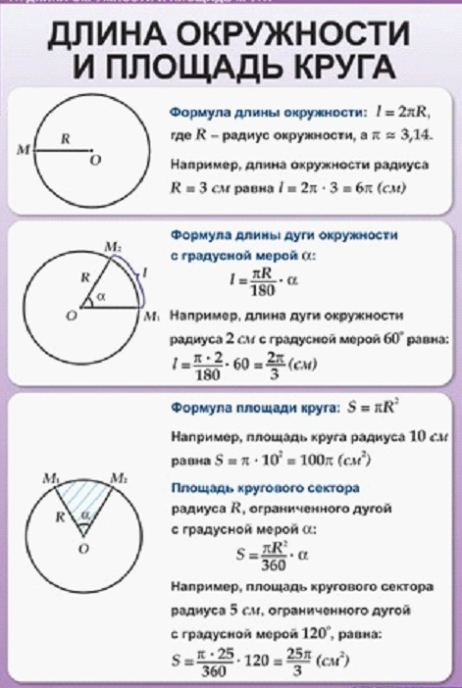
Тема. Длина окружности и площадь круга.
- Изучение нового материала.

- Закрепление: перечертить и заполнить таблицы № 1101, № 1114.
Домашнее задание: выучить формулы.

